《华北电力大学研究生综合信息系统》用户使用手册
----供各类硕士生、博士生申请学位使用
一、申请学位操作流程：二、操作流程示意图：
1. 研究生院主页——“研究生综合信息管理系统”（旧系统）
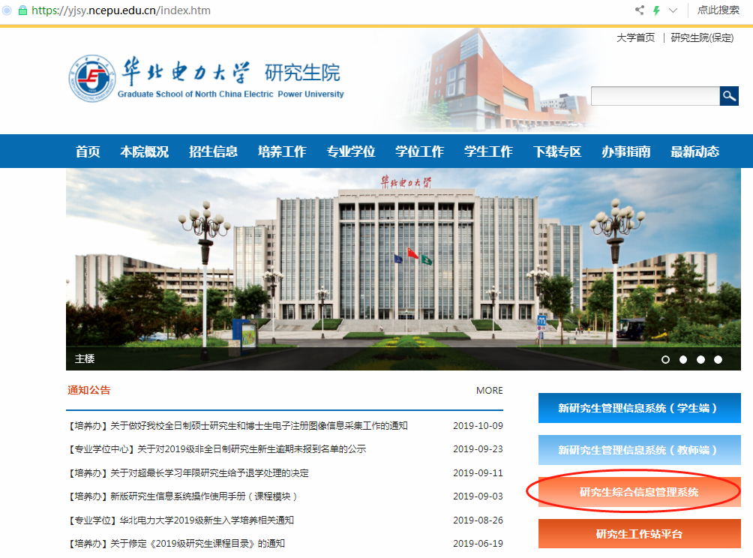
根据学号登录，看到如下网页：
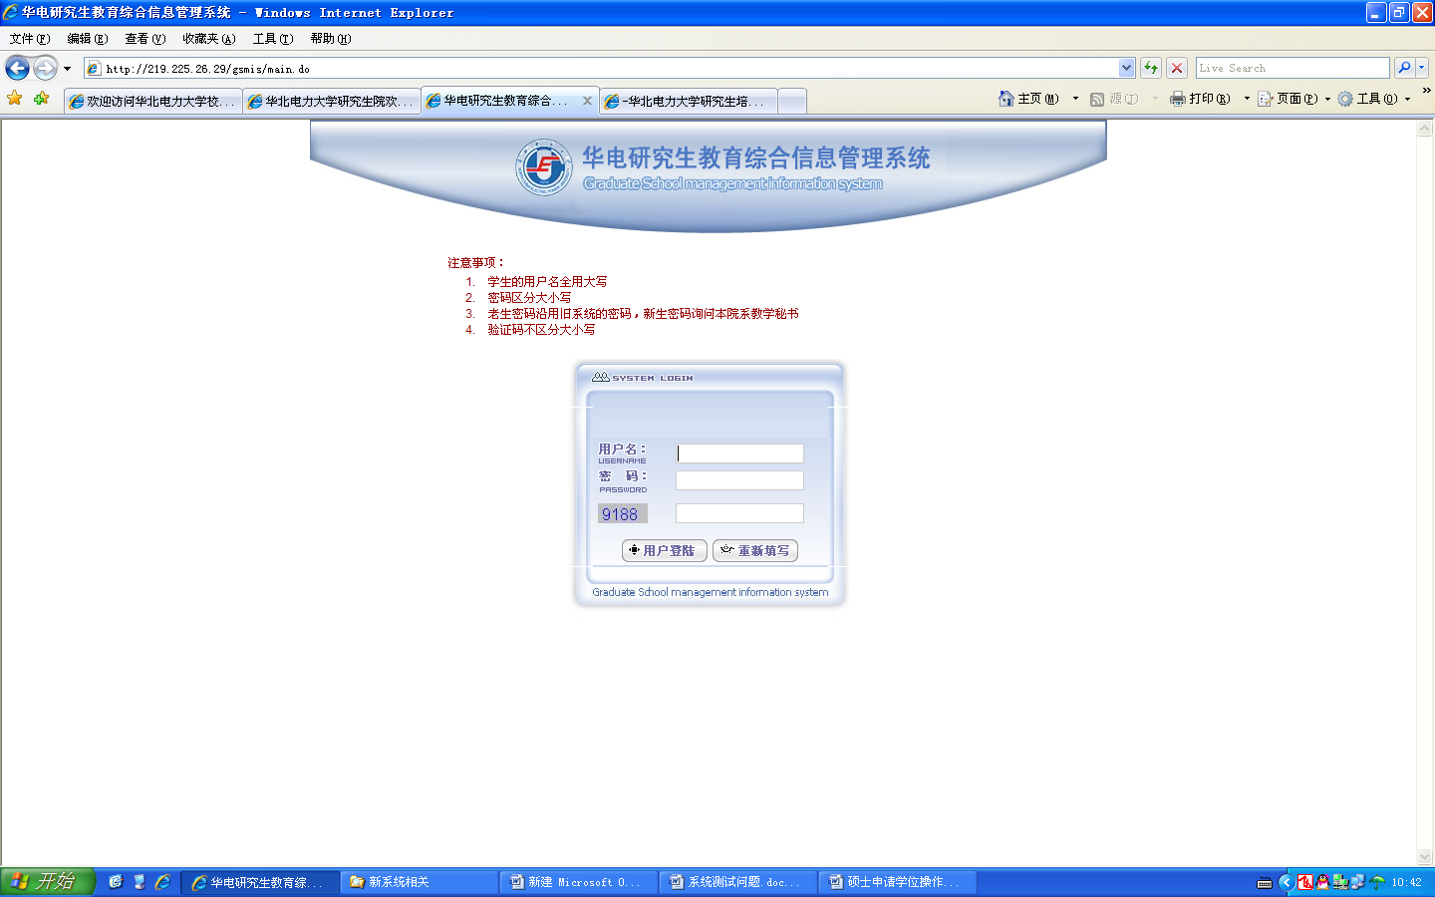
学生用户名为学号
在该页面中，用户名处输入学生学号，密码（系统初始密码为学号），并输入验证码，点击“用户登陆”按钮，学生进入系统，看到如下图页面。请学生进入系统后尽快修改默认密码并记住。
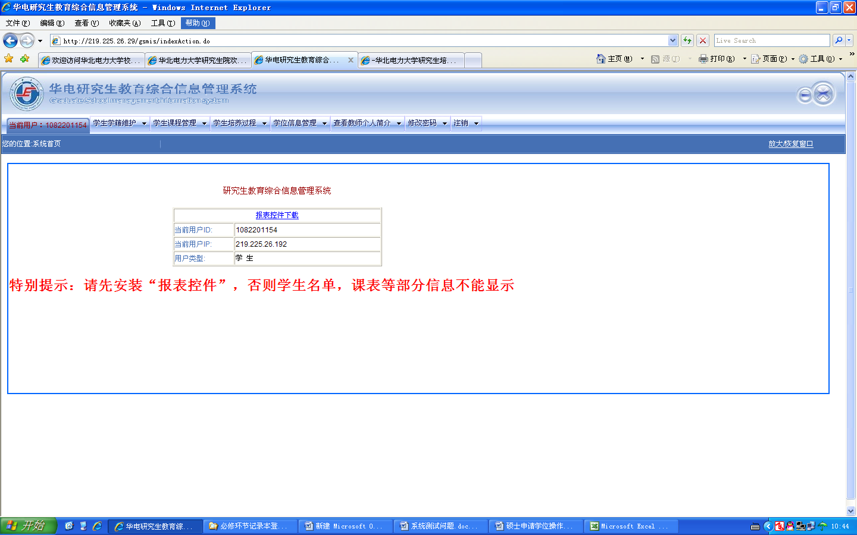
特别提示：请先安装“报表控件”，否则报表不能显示打印。
2. 学生录入学位基本信息：
学生在该页面中“学位信息管理”下拉菜单中，选择“学位信息录入”项，单击进入，看到如下页面：
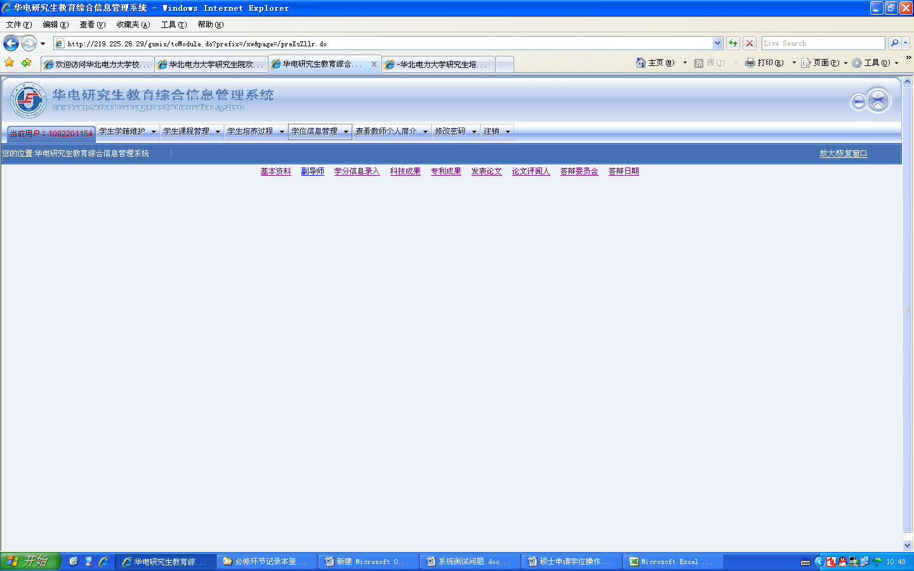
录入答辩时间；
录入基本资料；学分信息
录入发表论文；科技成果；专利成果
工程硕士录入副导师（即企业导师），有副导师的博士生在此录入副导师
录入论文评阅人；录入答辩委员
研究生在此界面依次录入“基本资料”、“副导师”（工程硕士在此填写企业导师，博士研究生在此填写副导师）、“学分信息录入”、“论文评阅人”、“答辩委员”、“答辩日期”各项信息。
学生选择“基本资料”项，单击进入，出现选项下方表格，请学生将个人基本信息准确填入。请务必确认填写完整、准确，以保证学位申请报表及报盘数据的完整和准确。
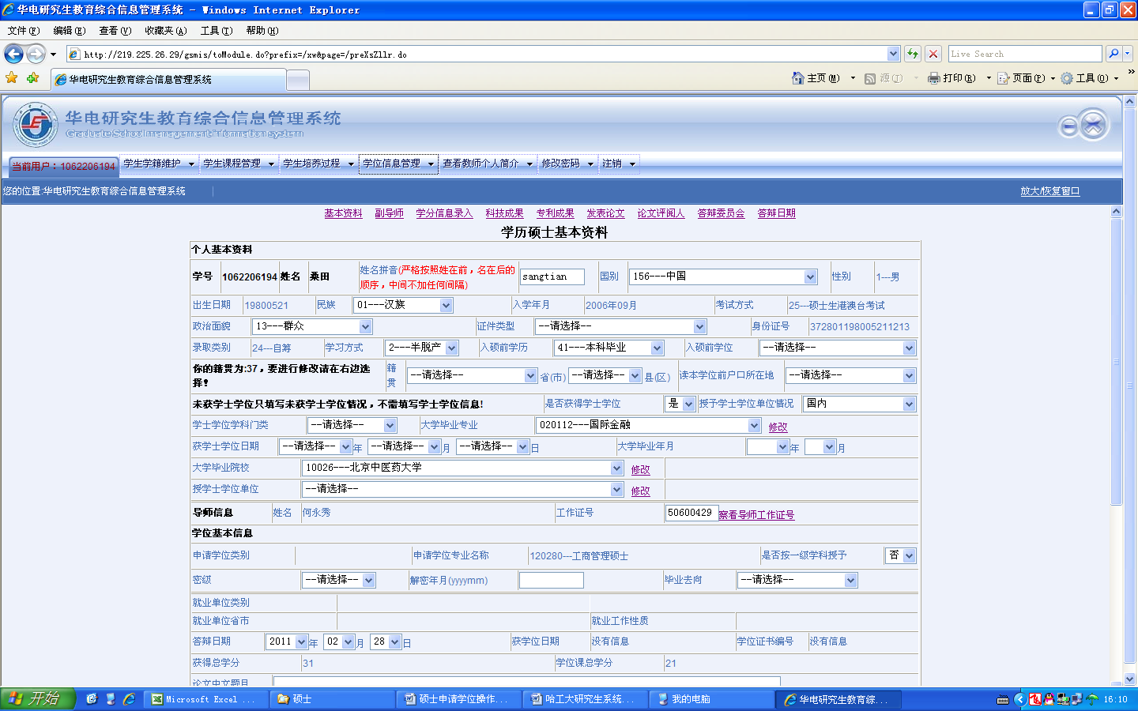
填写时注意以下事项：
- 填写前置学位学历信息中的毕业院校和专业时，学生在下拉框中选择；如因毕业院校合并、更名等原因使原名称或代码发生改变的，请填写最新的名称对应代码，对于下拉框中没有的院校请选择00000---其它，再在其他毕业院校处输入院校名称；因专业目录调整、境外学位等原因，获得学位的专业名称在专业代码库中无法找到对应代码的，请选择相似专业的代码填写。
- 学生在填写基本信息之前，必须保证已经对学籍基本信息、学籍卡等信息进行过录入、修改和确认，以保证学位申请报表及报盘数据的完整。
- 副导师：工程硕士需录入，副导师即企业导师，其它类型硕士研究生不需录入。有副导师的博士生在此录入副导师。
- 学分信息录入：请按照成绩单的学分情况录入总学分和学位课学分。
- 发表论文：录入在学期间以第一作者或导师第一作者、本人第二作者发表的论文，对于没有被检索的论文，被检索类型请选择：99—其它
- 录入答辩委员：在录入答辩委员会成员—秘书时，请务必在答辩委员工作号栏填写答辩秘书的教工号，以确保答辩秘书能在系统中录入答辩学生的答辩决议等信息。其它委员不需填写答辩委员工作证号。
请务必确保答辩秘书的工作号录入正确，以便答辩秘书能在答辩结束后进入系统录入答辩决议、答辩结果。
成员 |  | 姓名
是否博导 |  | 专业技术职务
是否评阅人 |  | 工作单位
答辩委员工作号  录入答辩秘书的教工号，可使用右侧的“查找答辩委员工作号”查找答辩秘书的教工号 | 查找答辩委员工作号
学科专业
- 录入论文评阅人：对于匿名评审的论文，论文评阅人请填写“匿名专家”，职称请填写“教授”，工作单位请填写“科研院所”。
- 答辩日期：在初次填写基本资料时，如果答辩日期不能详细确定，可填写到年月日，待答辩准确时间地点正式确定后，请研究生务必在系统中将答辩日期地点录入。以便打印申请表格。
3. 申请表打印
申请答辩的研究生可在申请答辩的不同阶段打印学位申请报表。

